Prenájom nebytových priestorov v budove GFŠ - ponuka

Aula
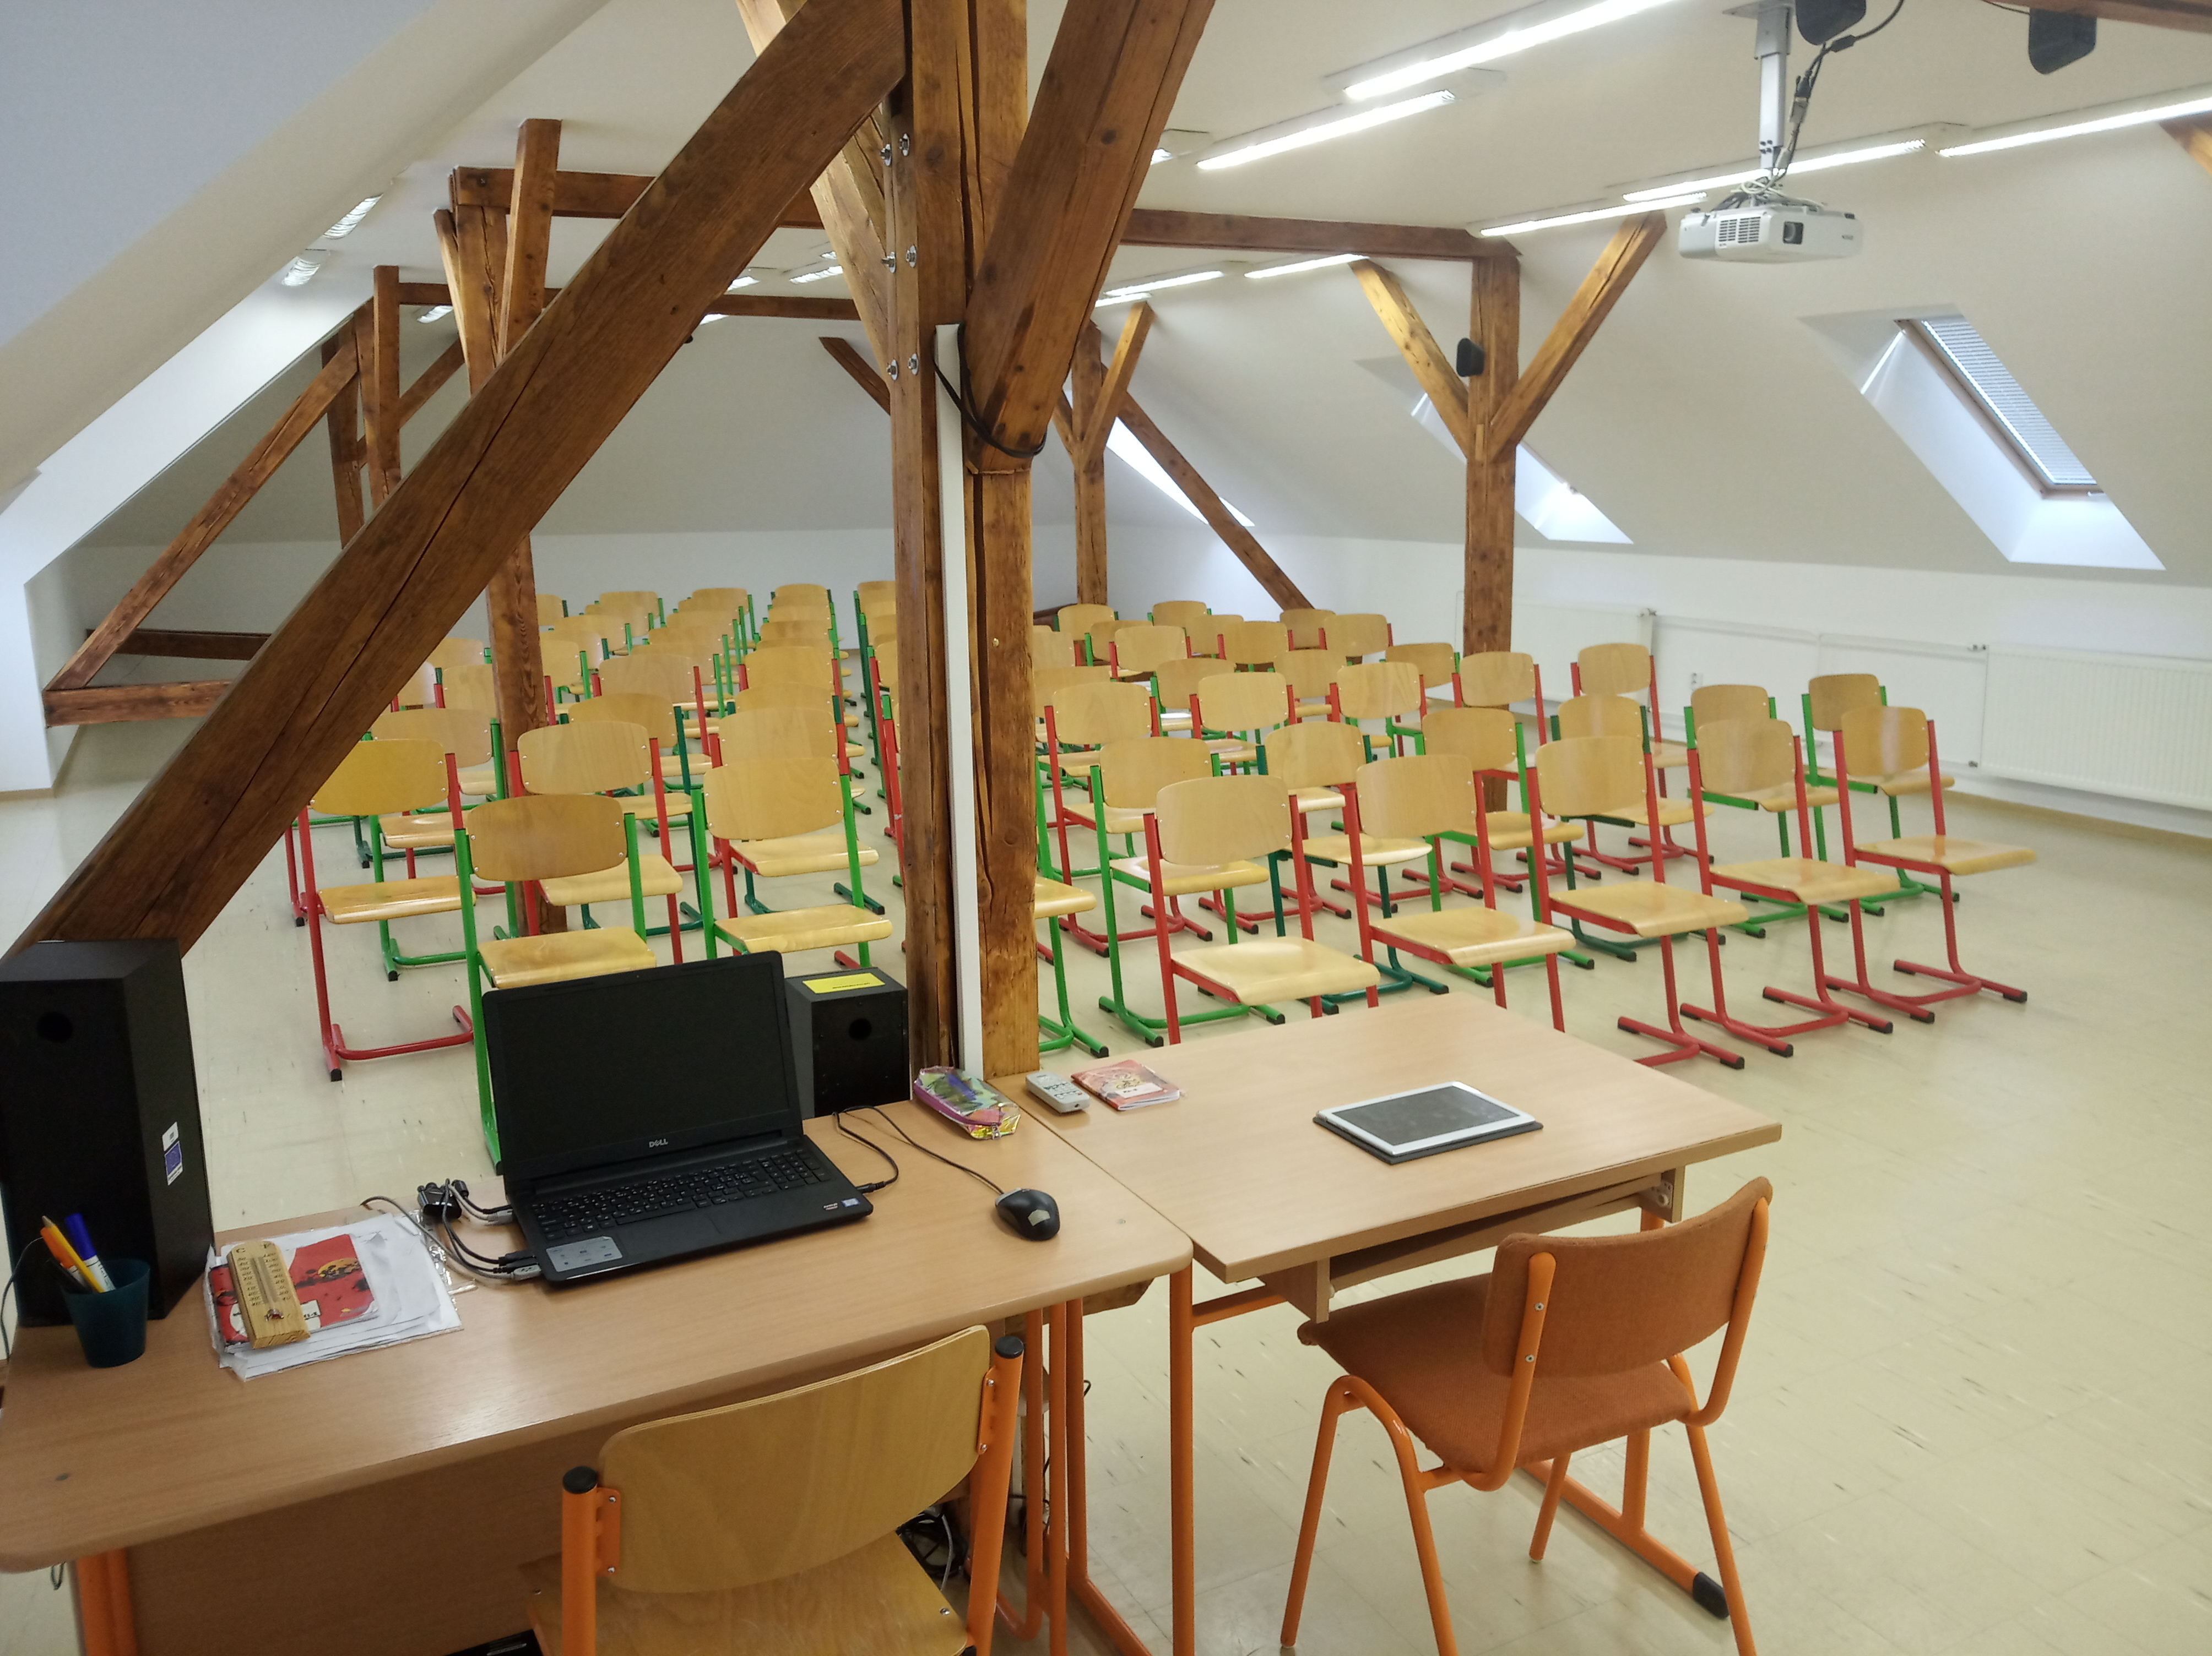
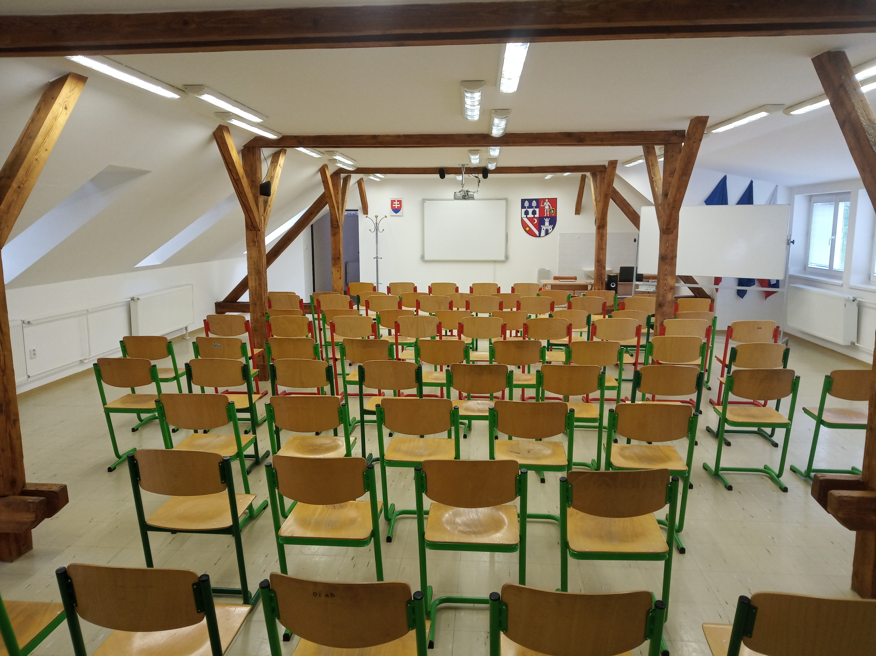
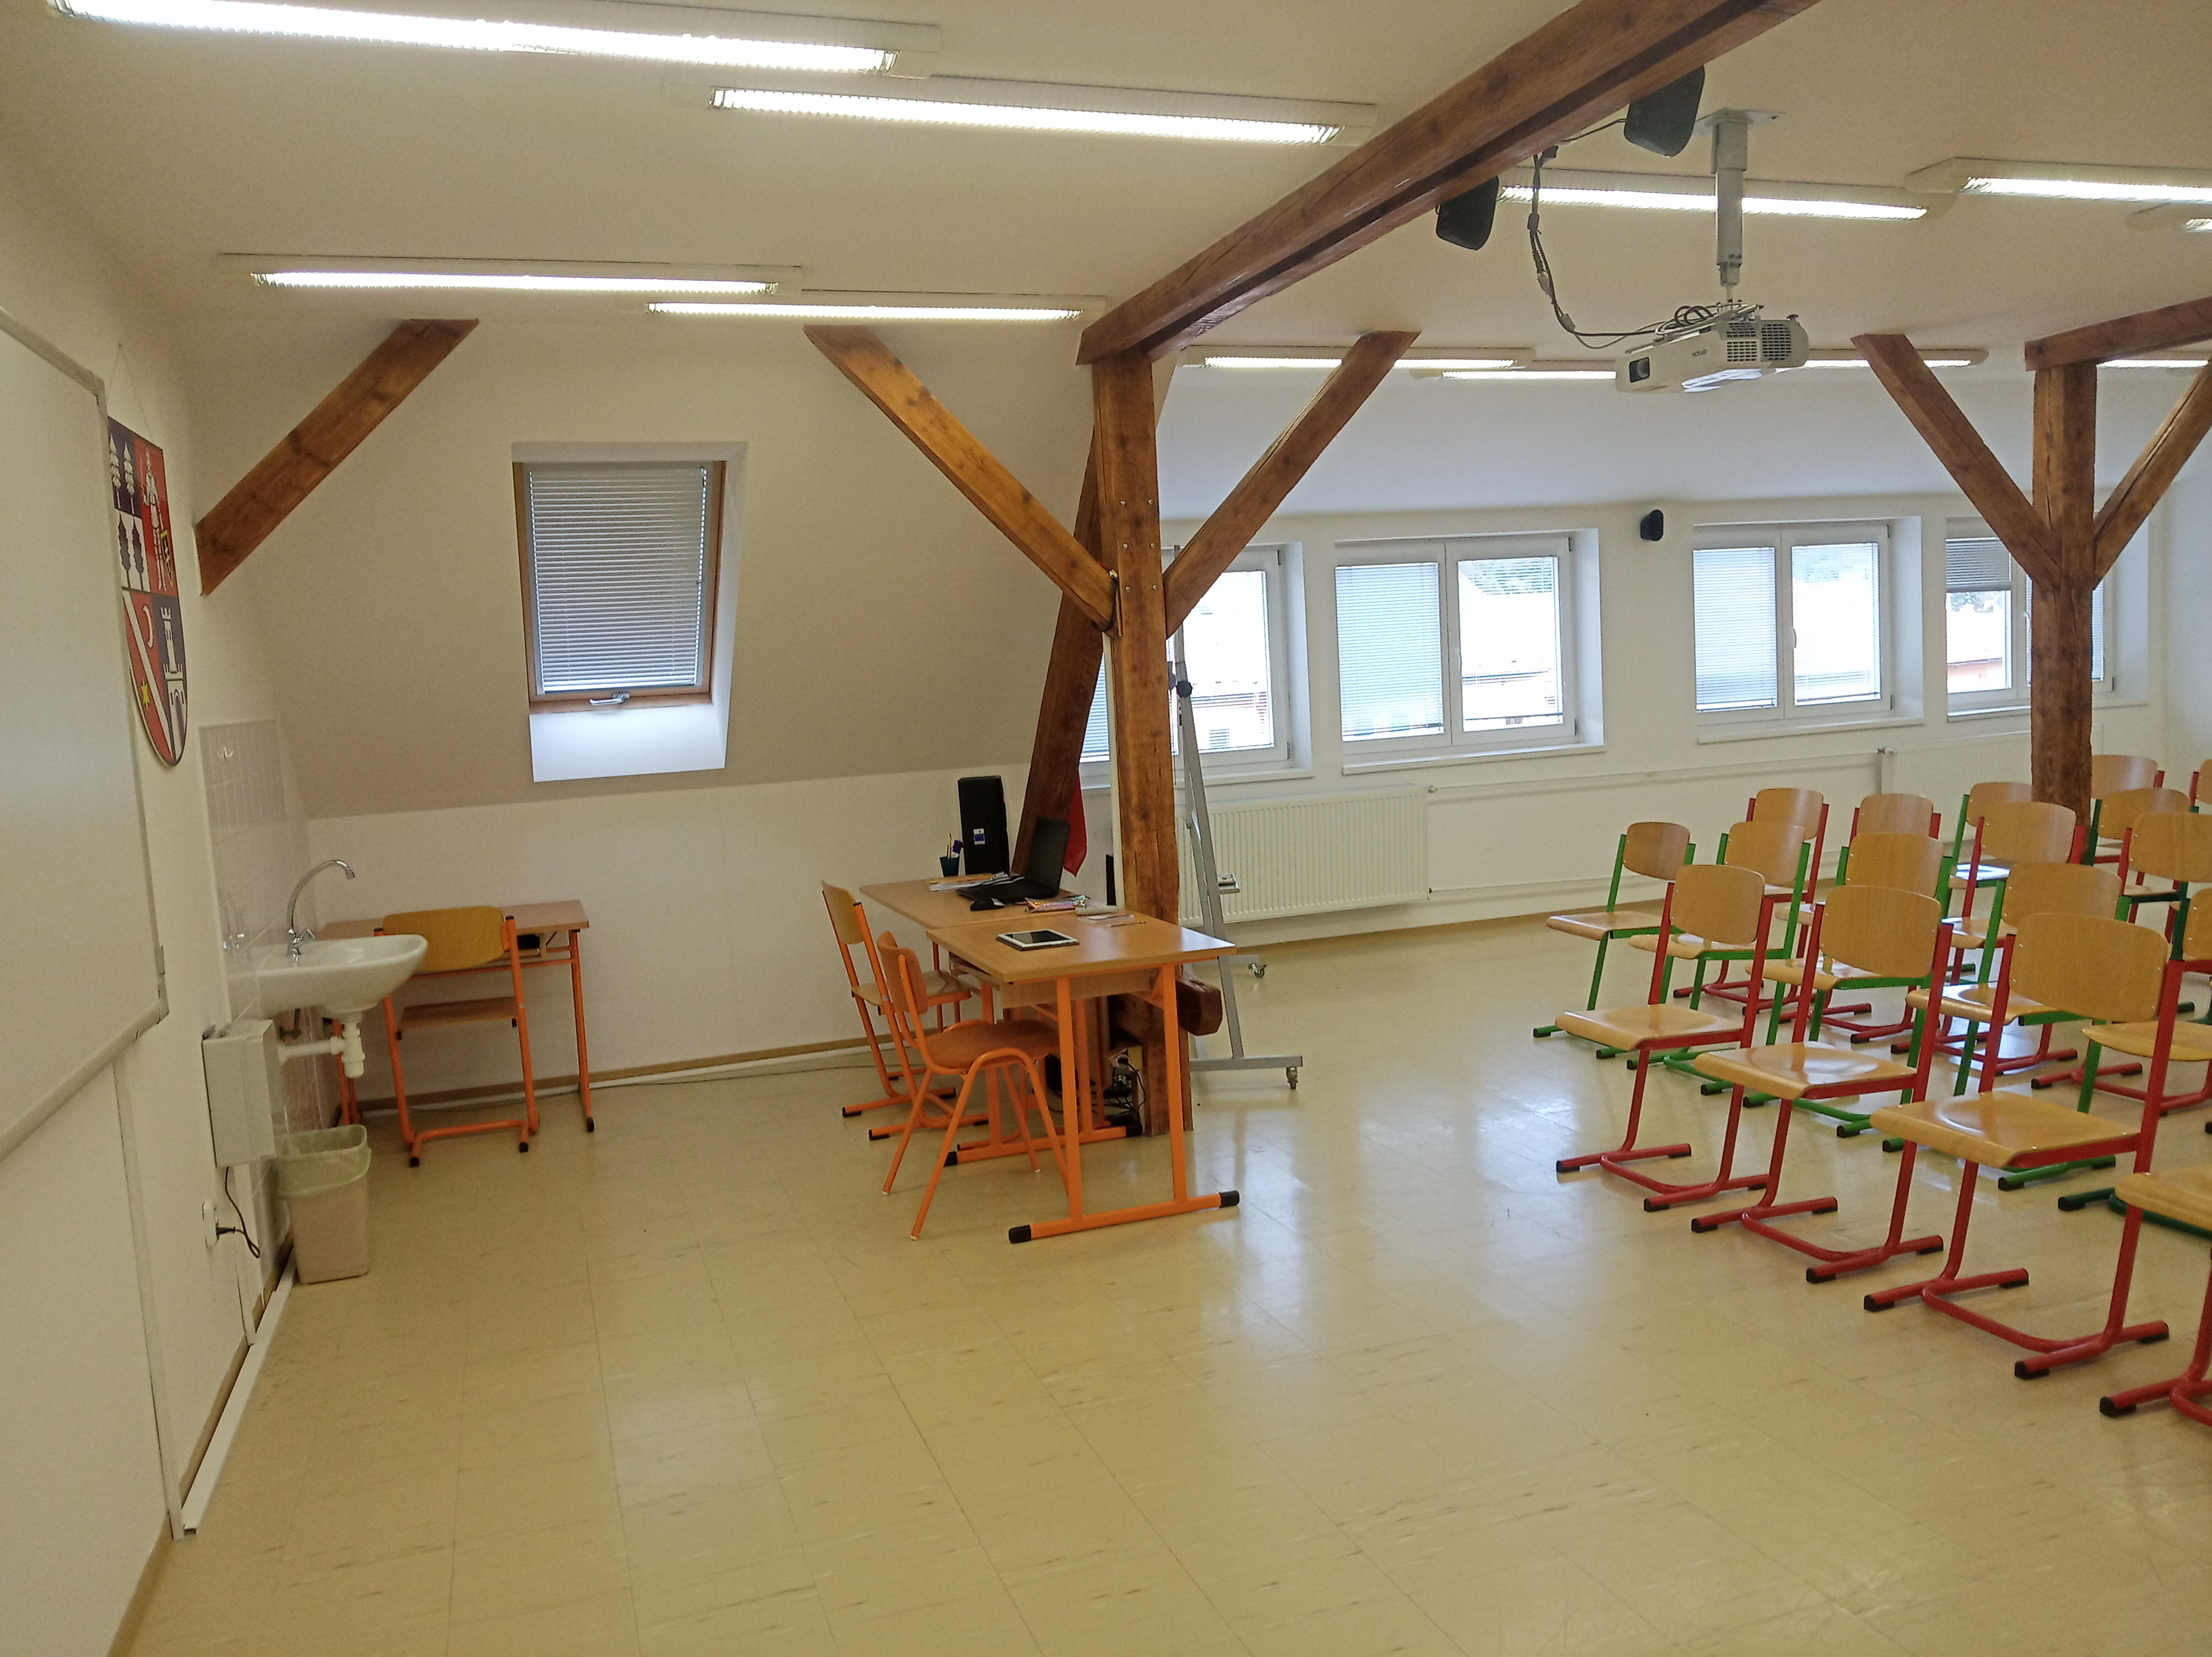
- moderná multifunkčná miestnosť sa nachádza na 3. poschodí v podkrovných priestoroch, má rozmery 14,7 x 9 metrov a rozlohu 132 m². K vybaveniu patrí umývadlo, multimediálna tabuľa s projektorom, popisovacia tabuľa na kolieskach, aktívne ozvučenie, učiteľský stôl s notebookom, stoličky na sedenie. Kapacita 80 - 100 ľudí
Stolnotenisová miestnosť
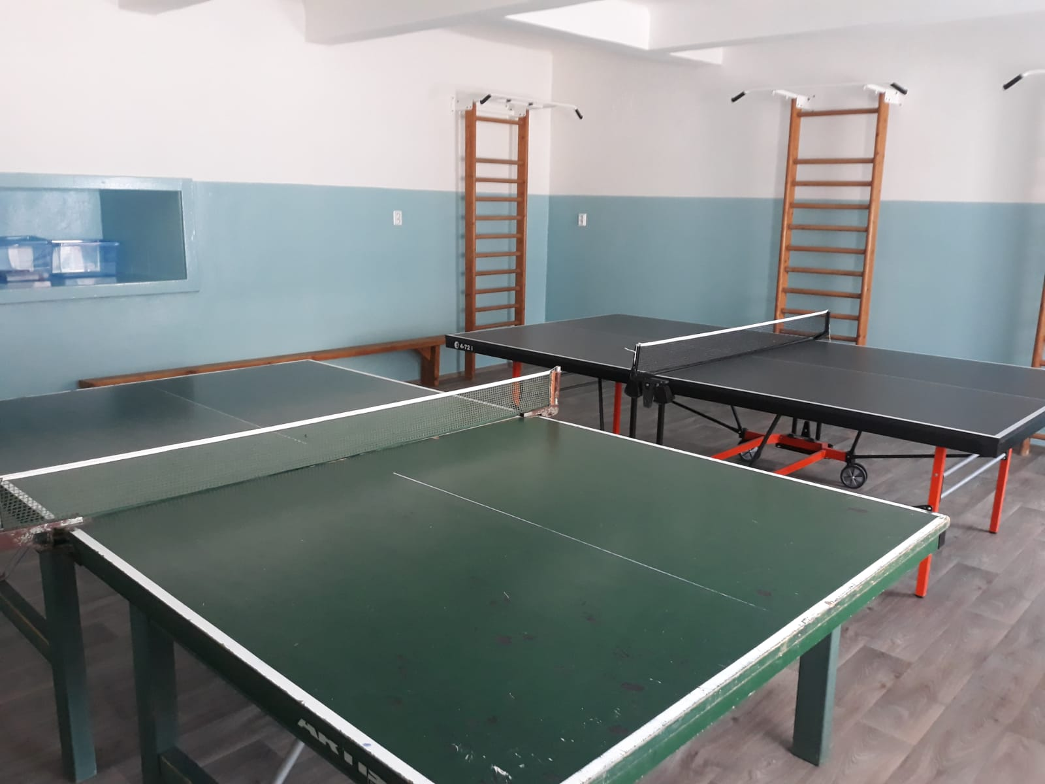
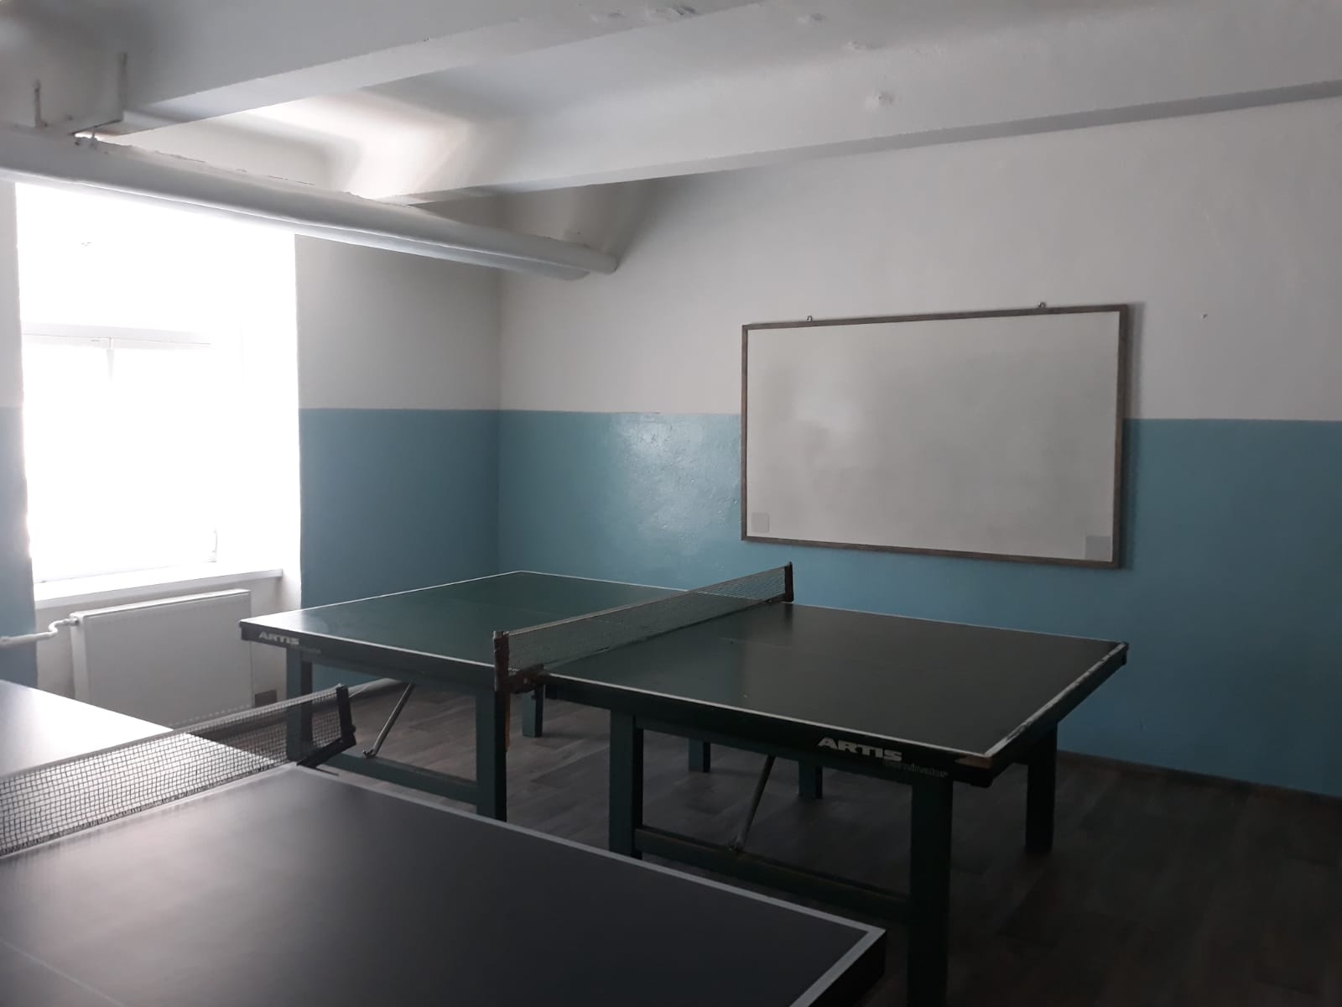
- zrekonštruovaná športová miestnosť sa nachádza v suteréne, má rozmery 5,7 x 6,4 metra a rozlohu 36,5 m². V tejto miestnosti sú umiestnené 2 stolnotenisové stoly s príslušenstvom, ale aj 3 hrazdy s rebrinami určené na cvičenie.

Športová učebňa
- vynovená športová miestnosť sa nachádza vo vedľajšej časti budovy na prízemí, má rozmery 10 x 5,1 metra, t. j. 51 m². K vybaveniu patrí mäkká podlaha tatami v hrúbke 25mm v modernom čierno-sivom prevedení, tabuľa a LED televízor zavesený na stene.

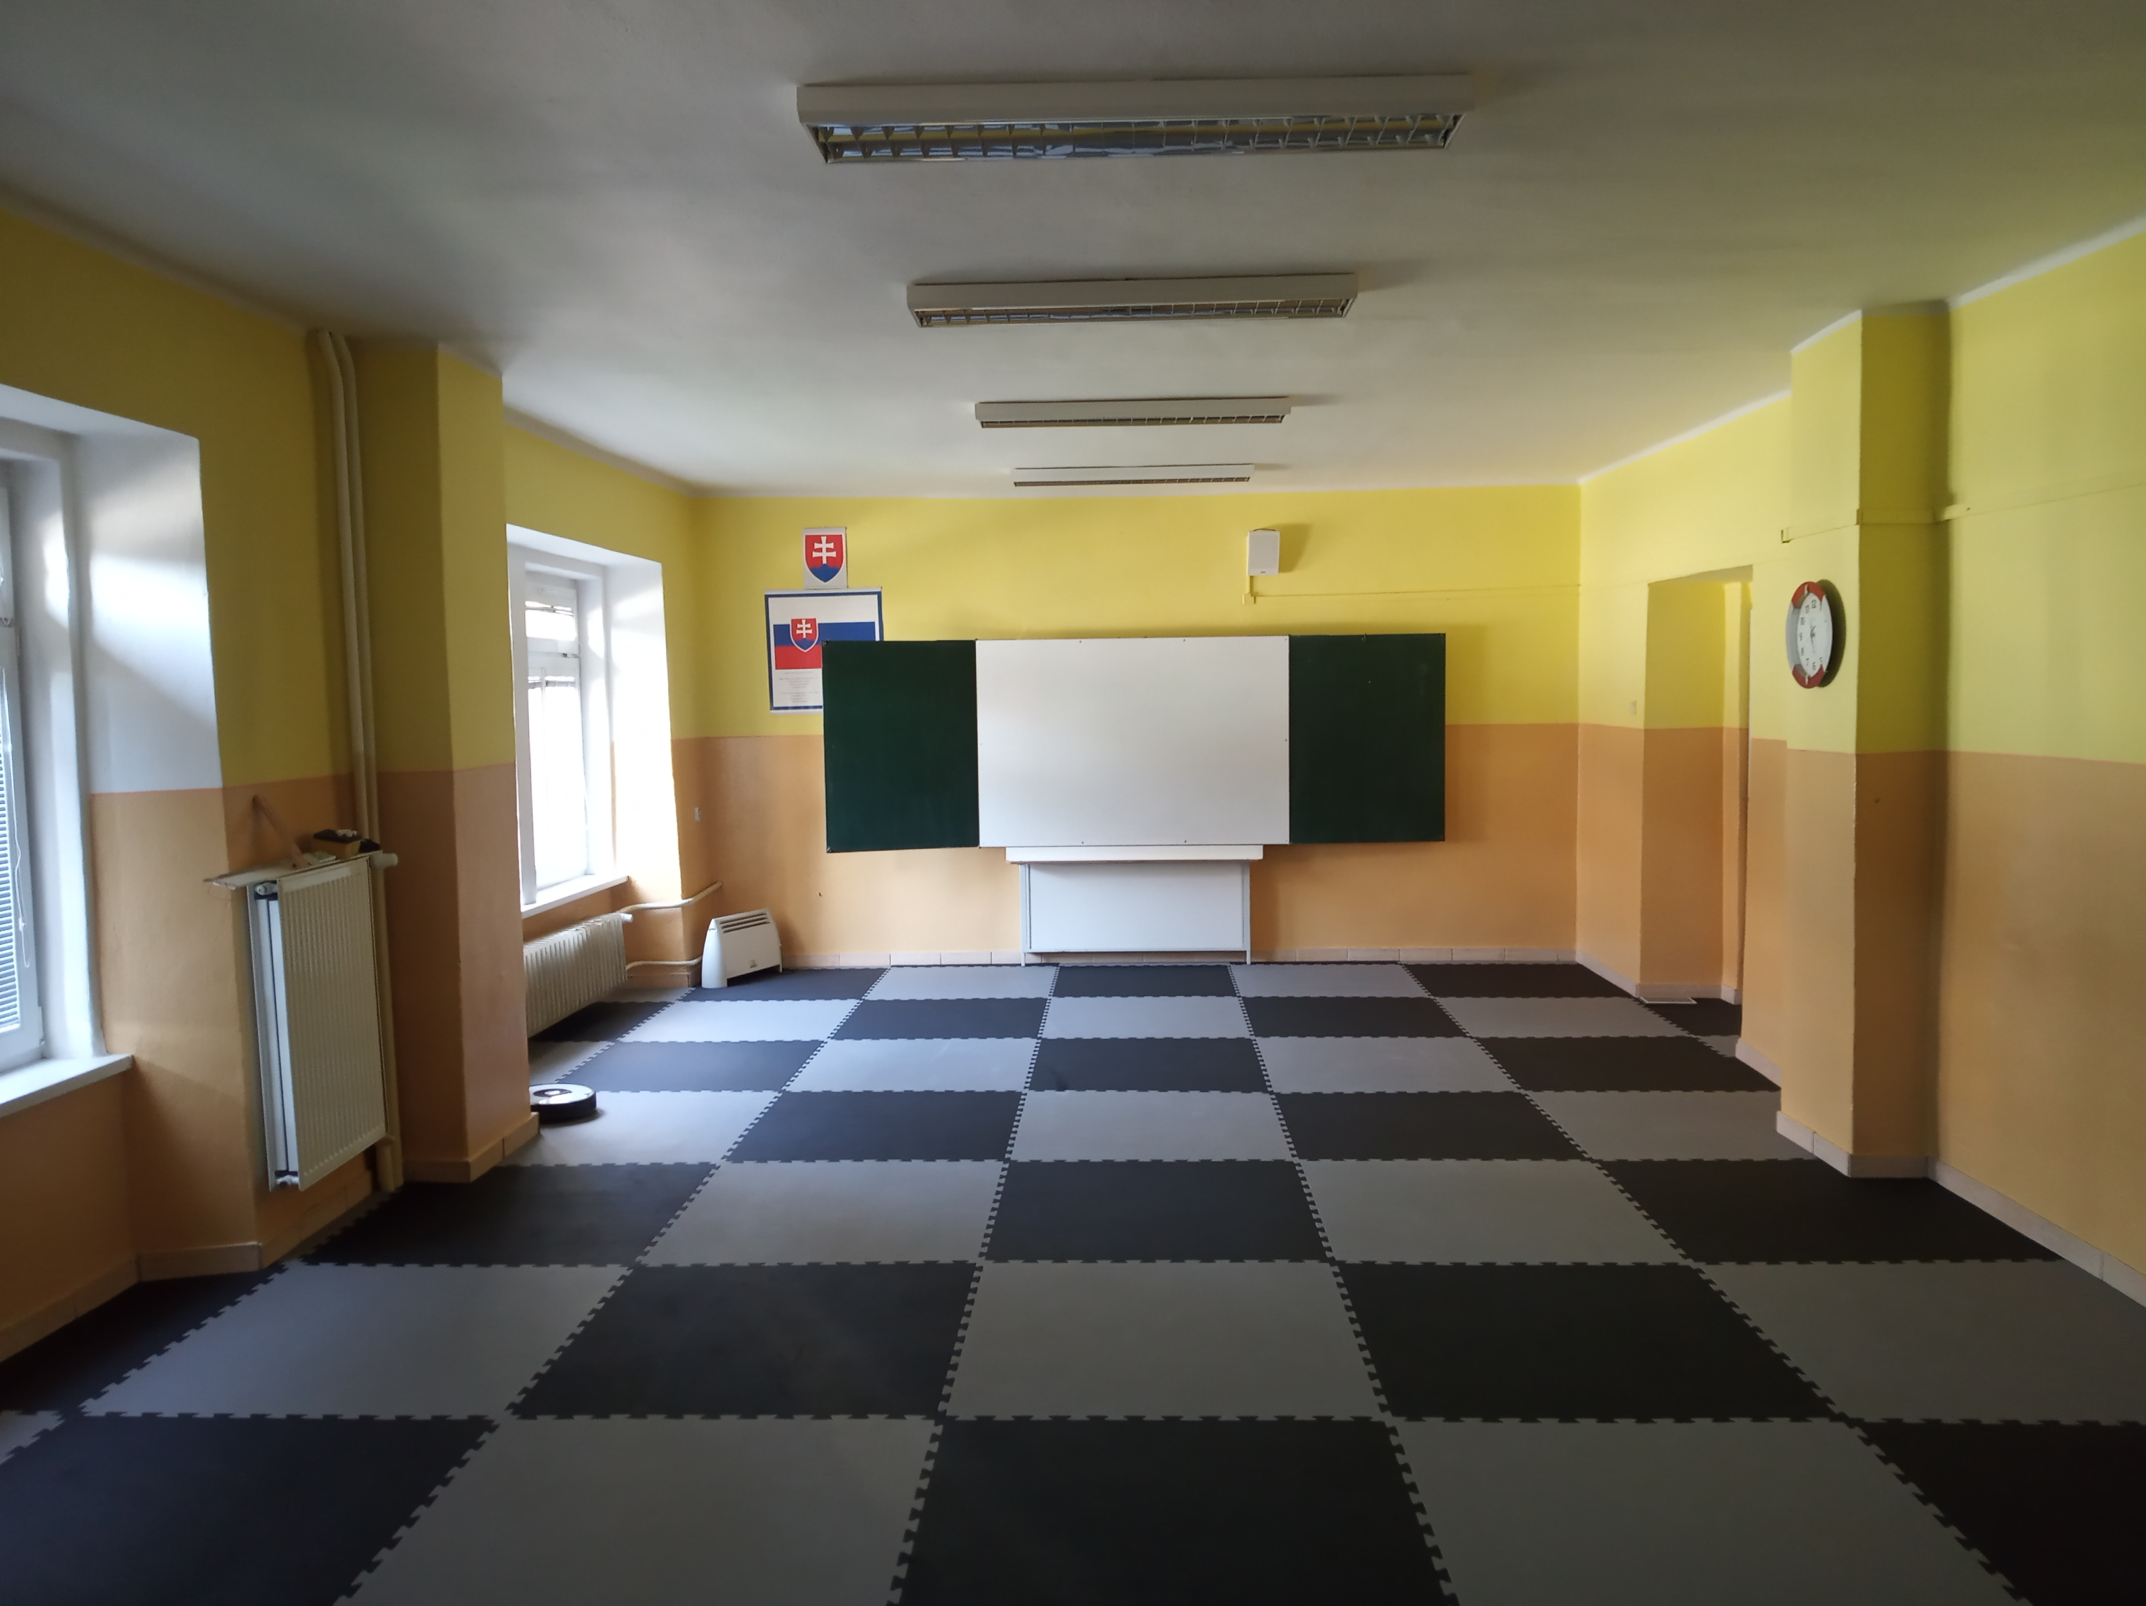
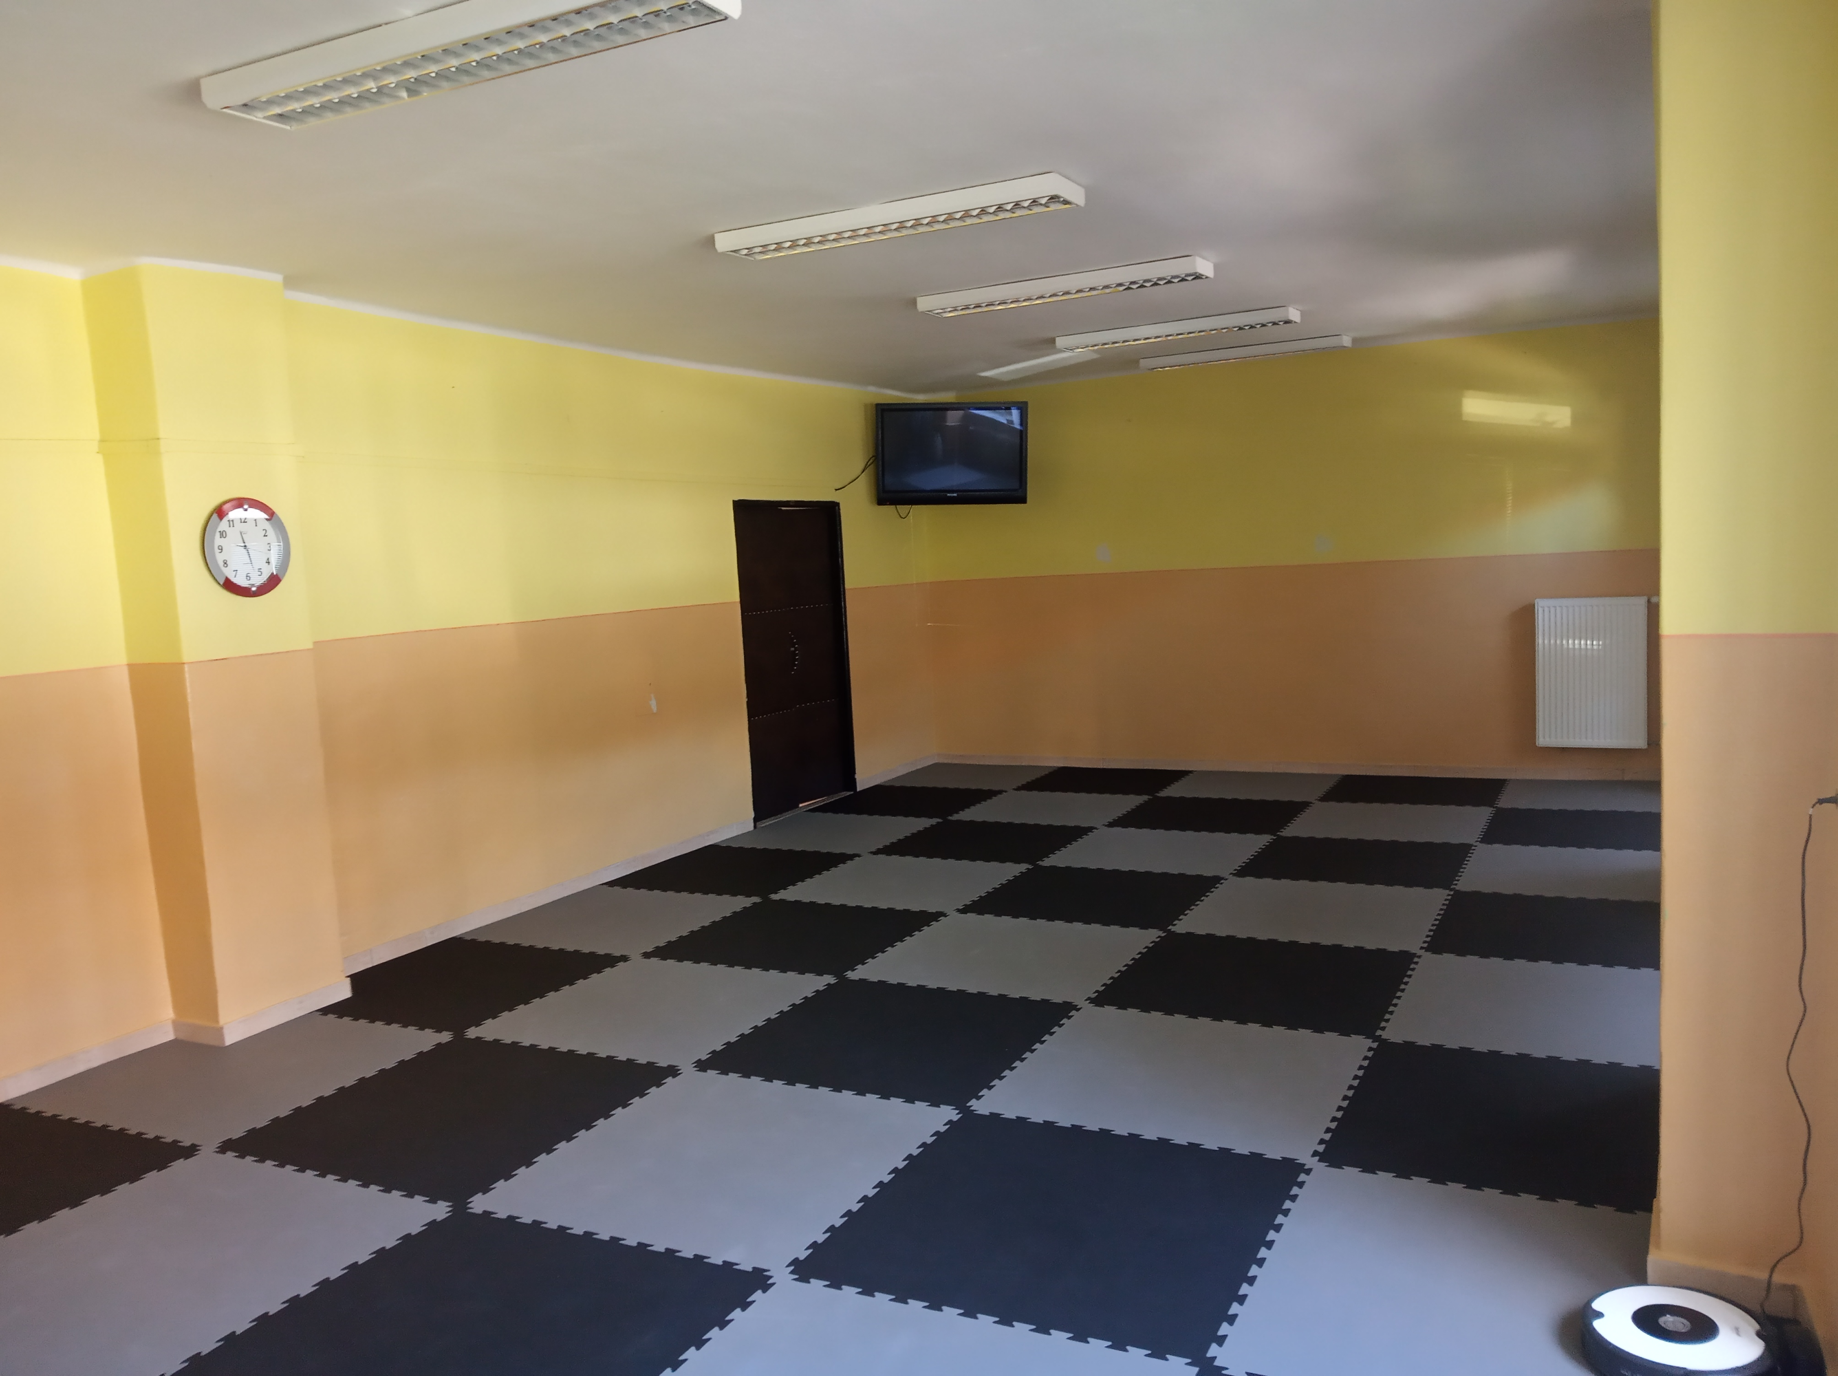
Relaxačná miestnosť
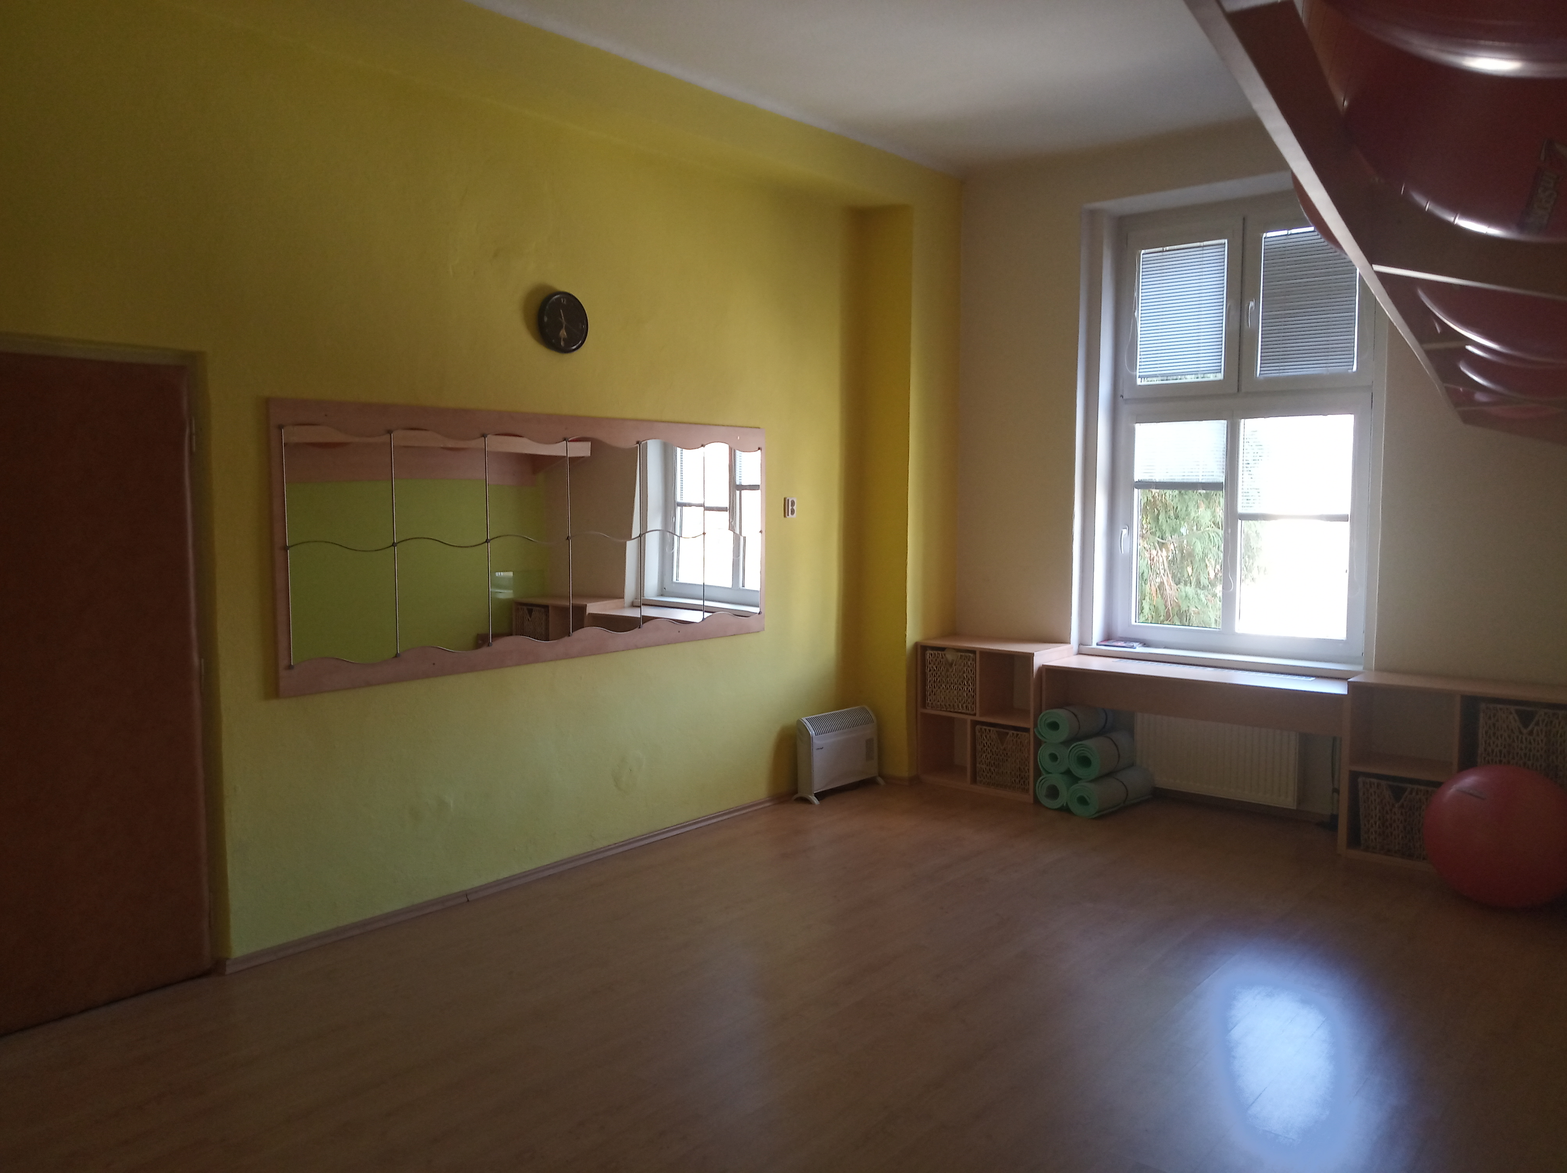
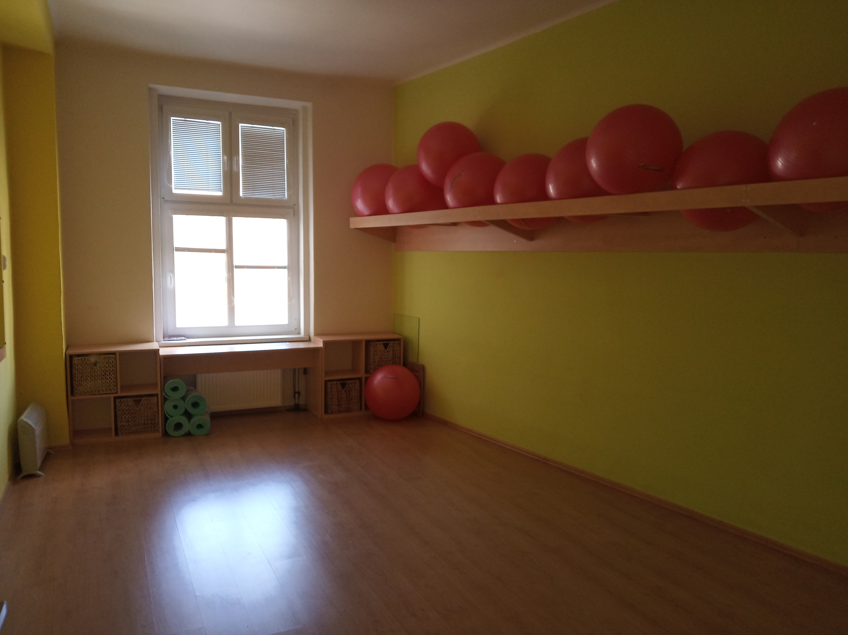
- je umiestnená na 2. poschodí, má rozmery 6,2 x 3,7 metra, rozlohu 23 m². Po rekonštrukcii má laminátovú podlahu, moderné zrkadlá a poličky, je tiež vybavená fitloptami a karimatkami na cvičenie.

Klubovňa s jedálňou
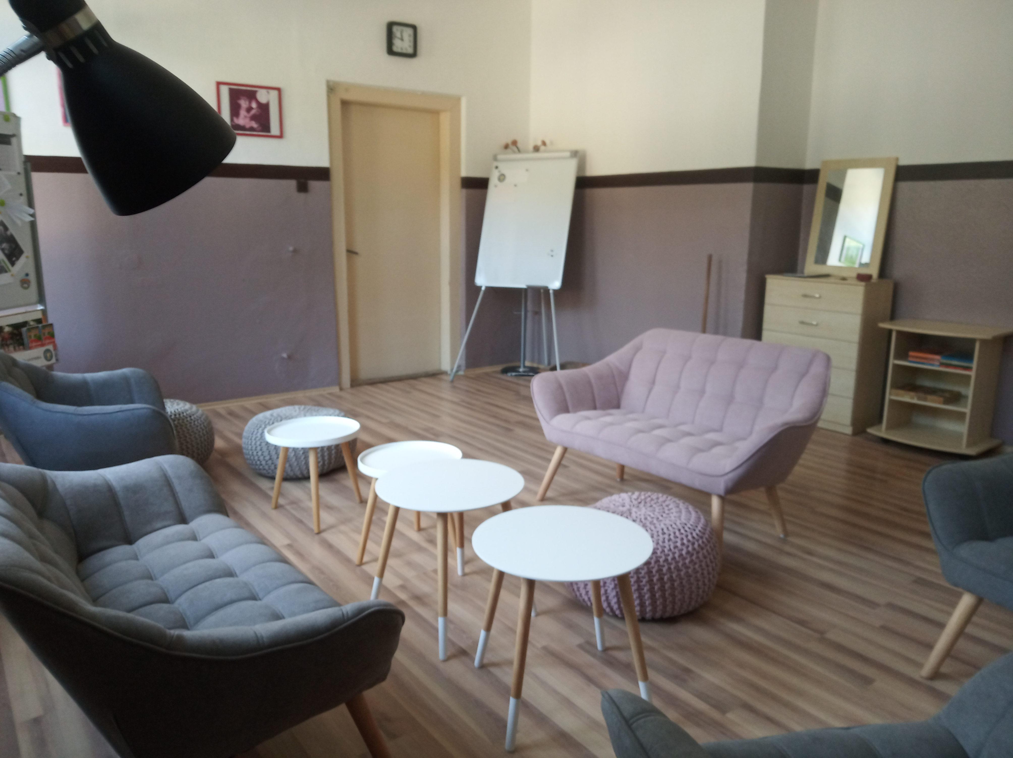
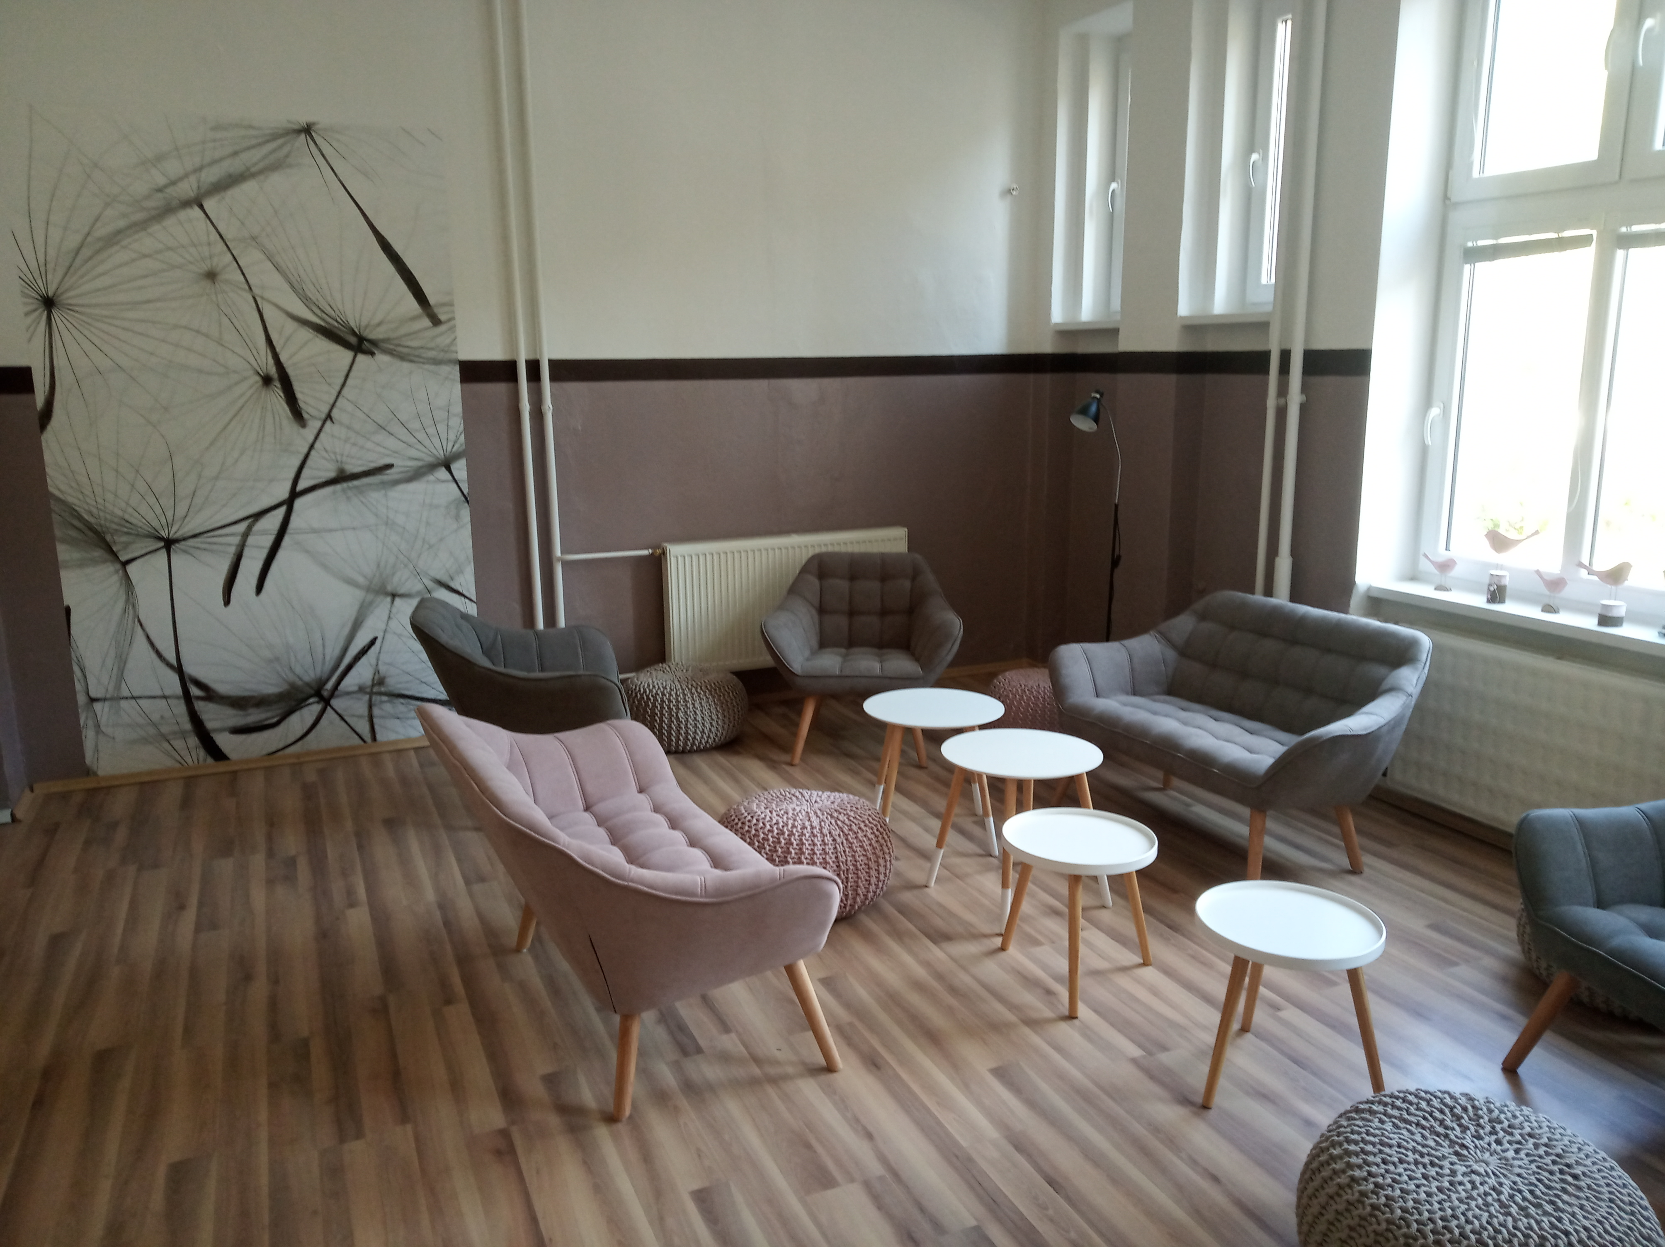
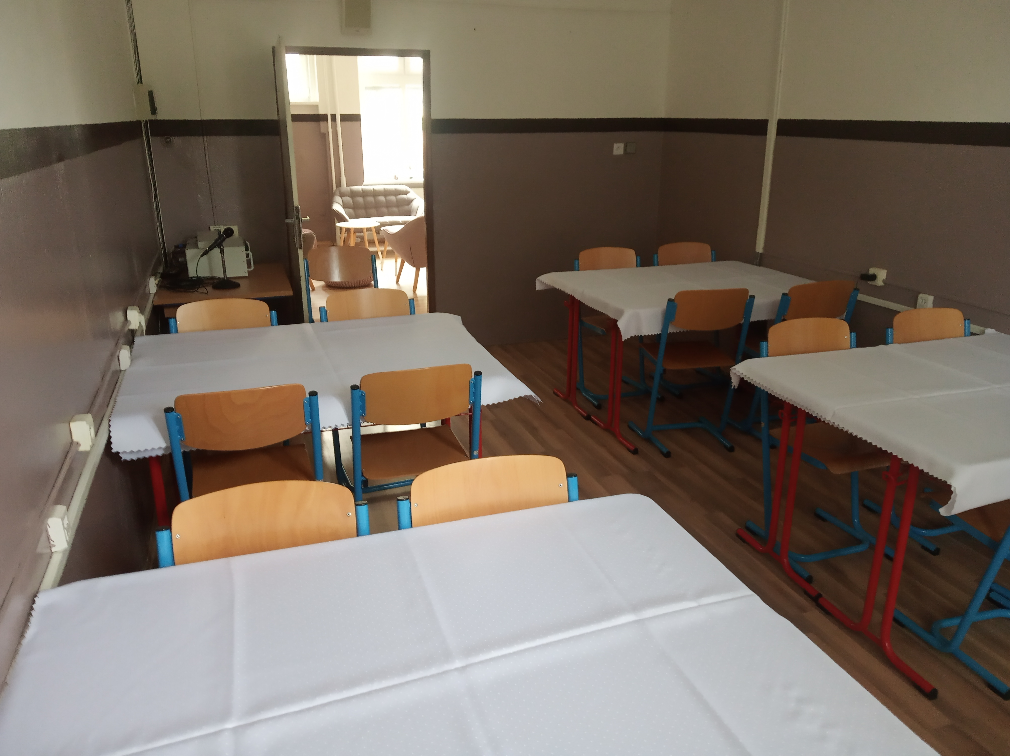
- vynovená klubovňa-študovňa sa nachádza na prízemí, má rozmery 5,7 x 4,6 metra, rozlohu 26 m². Je zariadená modernými sedačkami, kreslami a stolíkmi, premietacou technikou a flipchartom. Z tejto miestnosti sa prechádza do jedálne, ktorá má rozmery 3,5 x 5,8 metra a rozlohu 20 m². Je vybavená stolami a stoličkami a je vhodná na bufetové občerstvenie, ktoré dokážeme zabezpečiť v škole. Jej kapacita je 16 miest.

